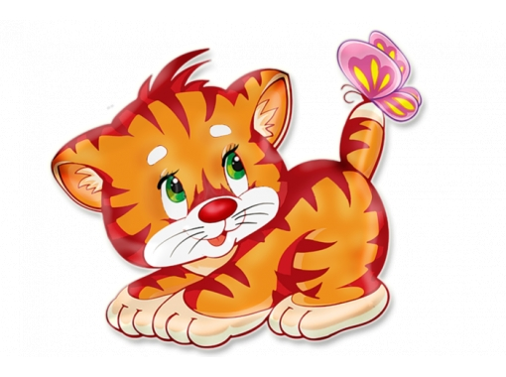
Как у нашего кота
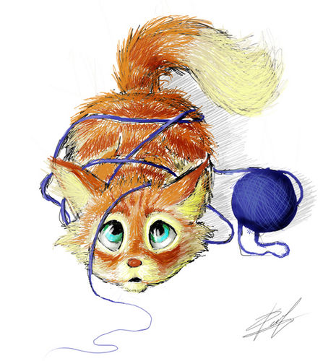
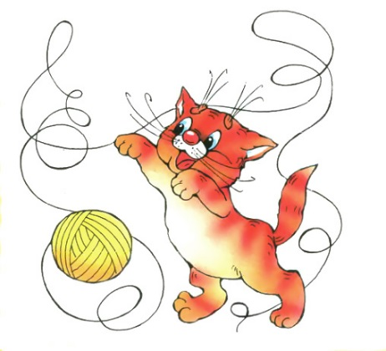
Как у нашего кота
Шубка очень хороша,
Как у котика усы
Удивительной красы,
Глаза смелые,
Зубки белые.
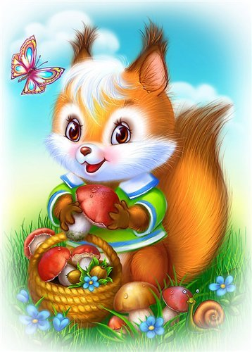

Сидит белка на тележке
Сидит белка на тележке,
Продает она орешки:
(загибаем пальчики)
Лисичке-сестричке,
Воробью, синичке,
Мишке толстопятому,
Заяньке усатому,
Кому в зобок,
Кому в платок,
Кому в лапочку.

Ай качи качи качи
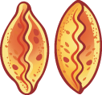
Ай качи качи качи
Глянь, баранки, калачи.
Глянь, баранки, калачи,
С пылу, с жару из печи.
В пылу с жару из печи,
Все румяны, горячи.
Налетели тут грачи,
Подхватили калачи.
Нам осталися бараночки

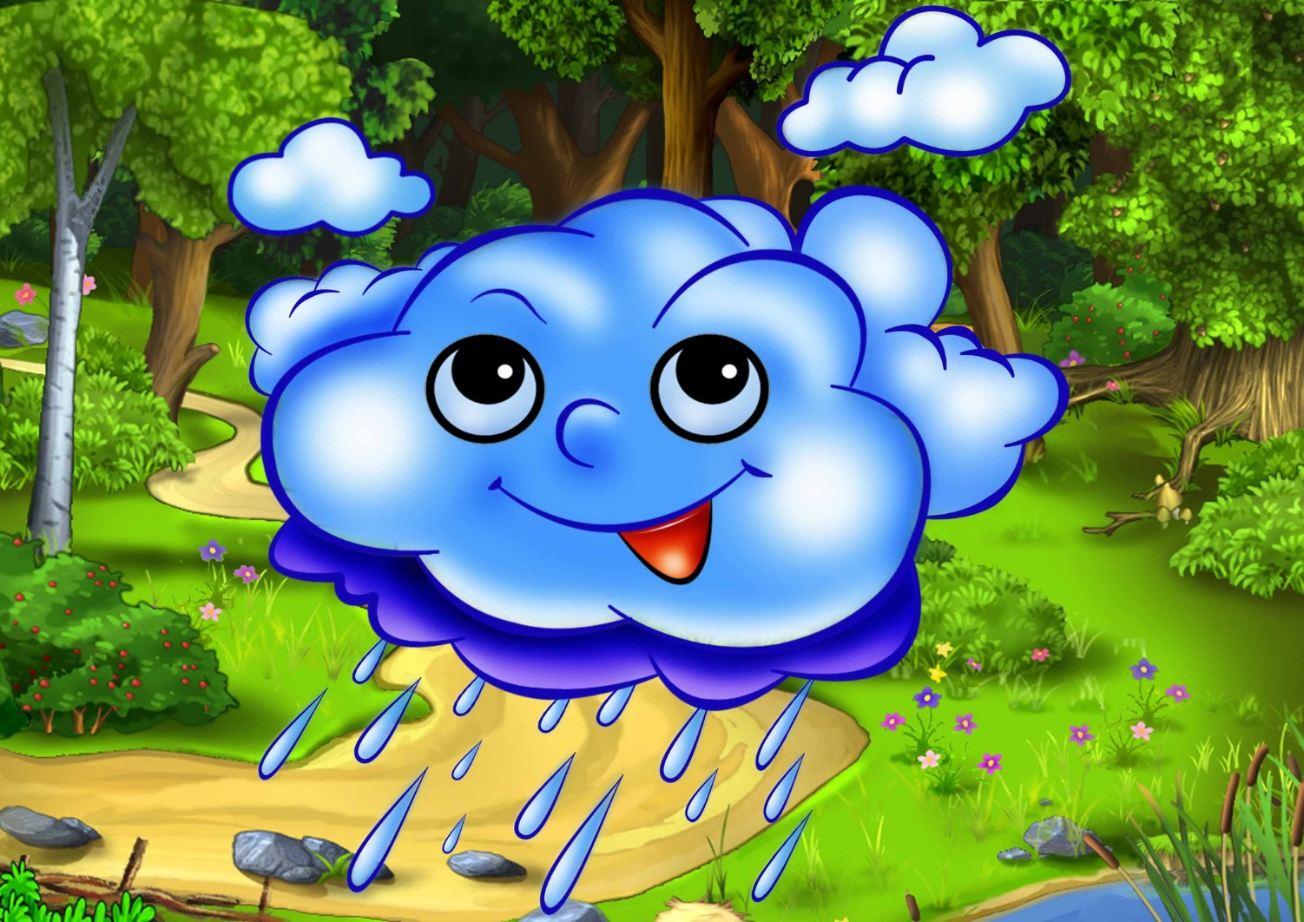

Дождик-дождик пуще
Дождик дождик пуще
Будет травка гуще,
Будут листья зеленей,
Будут ягодки красней.

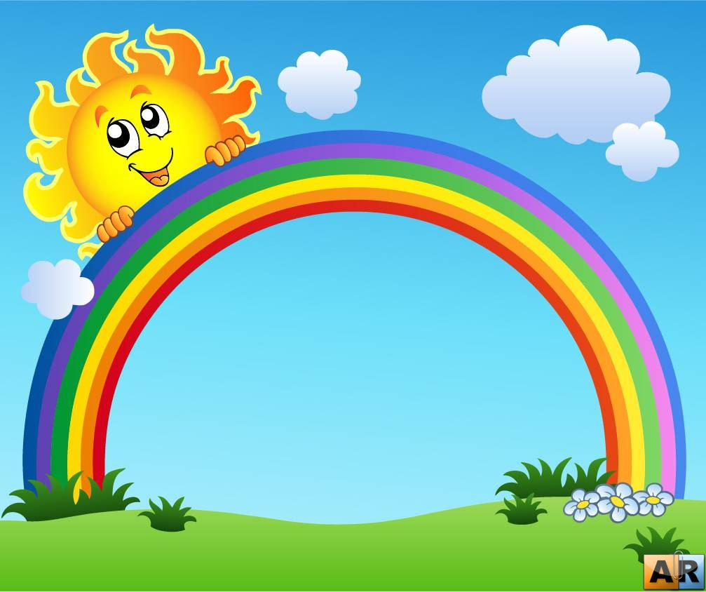Радуга-дуга,
Не давай дождя,
Давай солнышка-колоколнышка.
***
Дождик дождик пуще
Дам тебе гущи,
Дадим тебе ложку,
Хлебай понемножку.
***
Дождик дождик веселей,
Капай капай не жалей,
Только нас не замочи,
Зря в окошко не стучи.

Солнышко-ведрышко,
Выгляни в окошечко
Твои детки плачут,
По камушкам скачут.
Брызни в поле гпуще,
Станет травка гуще.

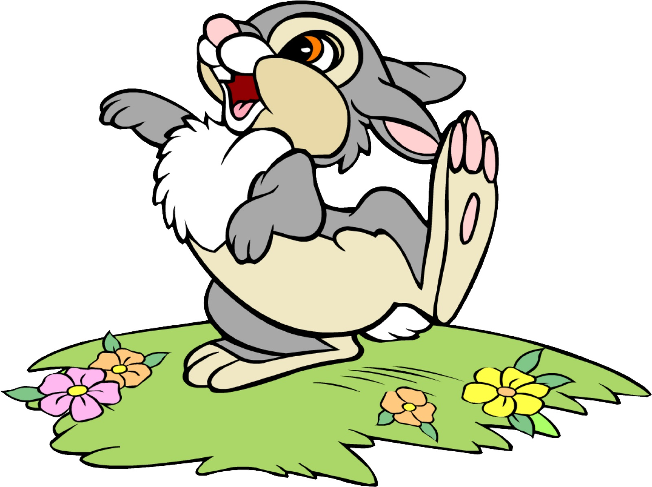
Заинька попляши
Заинька, походи, Серенький, походи.
Вот так-этак походи. Вот так-этак походи.
Заинька, покружись, Серенький, покружись.
Вот так-этак покружись. Вот так-этак покружись.
Заинька, топни ножкой Серенький, топни ножкой.
Вот так-этак топни ножкой, Вот так-этак топни ножкой.
Заинька, попляши,
Серенький, попляши.Серенький попляши
Вот так-этак попляши, Вот так-этак попляши.
Заинька, поклонись, Серенький, поклонись.
Вот так-этак поклонись, Вот так-этак поклонись.

Ночь пришла, темноту привела

Ночь пришла, Темноту привела,
Задремал петушок,
Запел сверчок.
Вышла маменька,
Закрыла ставеньку.
Засыпай,
Баю-бай.

